华天酒店
000428.SZ · CN

投资决策报告

报告日期: 2026-09-04

1. 公司概览

华天酒店集团股份有限公司(以下简称:华天集团)成立于1988年,是湖南省属国企——湖南旅游发展投资集团有限公司控股的以酒店服务业为主,覆盖物业管理、洗涤、家政、团餐及商贸等大生活服务内容的跨区域综合性现代服务上市企业。控参股企业25家,管理自营、租赁及托管酒店100余家,创立了“华天大酒店”“华天国际酒店”“华天假日酒店”“华天精选酒店”四大品牌矩阵。当前,华天集团锚定建设成为省内酒店餐饮行业领军企业、全国一流民族酒店管理集团战略目标,立足做优做强酒店主业,推动“1+N”多业态并进,致力于扛起民族酒店品牌高质量发展旗帜,为我国酒店及旅游事业发展做出更大的贡献。

公司名称 | 华天酒店
股票代码 | 000428.SZ
市场 | cn
行业 | 酒店餐饮
上市日期 | ≈1993（最早报告期 1993-12-31 推断，无免费直接源）
总部所在地 | 湖南 长沙市芙蓉区解放东路300号华天大酒店贵宾楼五楼

2. 财务分析

营收趋势（同比） | 同比 -4.9%（报告期 2026-06-30）
净利润趋势（同比） | 同比 -6.1%（报告期 2026-06-30）
ROE (TTM) | -8.82%
ROA (TTM) | -3.27%
毛利率 (TTM) | 9.00%
净利率 (TTM) | -59.10%
负债权益比 (MRQ) | 5.7670
经营现金流质量 (TTM) | 无数据

3. 估值分析

市盈率 (TTM) | -21.11
市净率 (MRQ) | 3.90
EV / Revenue | —
EV / EBITDA | —
PEG比率 (TTM) | Neg. Earnings
PE 1年分位 | —
PE 3年分位 | —
PE 5年分位 | 0%

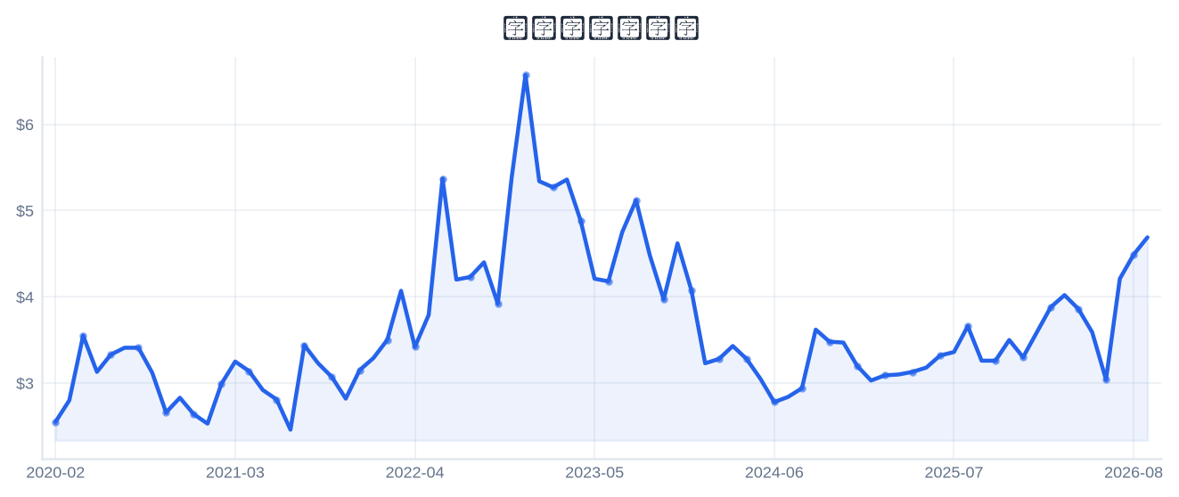
4. 市场与情绪分析

1月回报 | 18.43%
3月回报 | 36.34%
6月回报 | 23.75%
12月回报 | 29.92%
成交量趋势（1年对比） | 放量 42.7%（近21日均量 vs 前21日）
新闻舆情（30日） | 2026-09-04 首板涨停（09:58:57封板，封单资金 0.31 亿），短线关注度上升；行业（酒店餐饮）板块联动。基于东财涨停池数据，非新闻聚合。

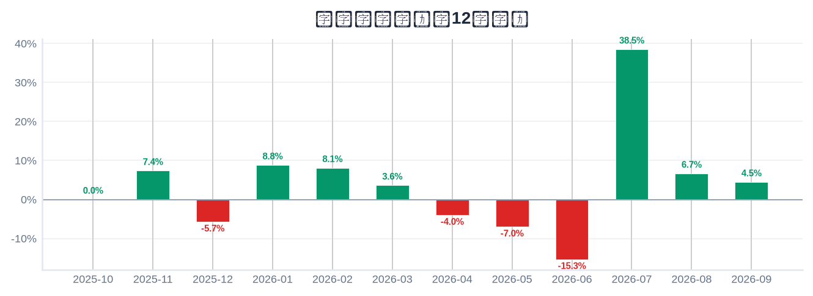

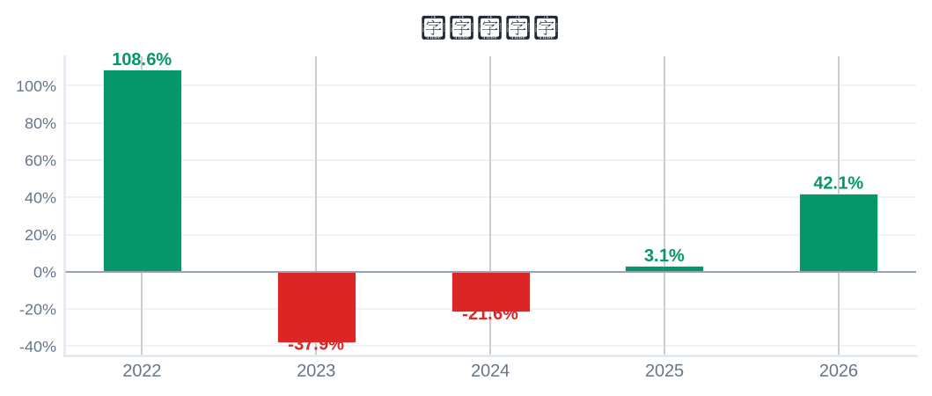
5. 风险评估

风险因素 | 级别 | 缓解因素
短线交易风险：2026-09-04 首板涨停（09:58:57封板），情绪驱动成分高 | High | 本报告为 6–18 个月长期视角，不建议涨停次日追高；等待情绪回落后再评估入场点
股权质押风险：质押占流通盘 14.3%（CSDC） | Medium | 质押比例中等，跟踪控股股东质押动态
业绩下滑风险：最新报告期归母净利同比 -6.1% | Medium | 以季报验证拐点；若连续两期下滑应下修评级
最新报告期归母净利为负（亏损） | High | 评估扭亏路径与现金流覆盖能力

6. 长期投资决策

维度 | 权重 | 得分 (1–10) | 理由
财务健康 | 20% | 3 | 负债/权益 5.77(高杠杆)。
成长性 | 20% | 4 | 营收同比 -4.9%、净利同比 -6.1%（最新报告期）→ 下滑。
估值 | 20% | 2 | 亏损/PE 无意义；PB 5年分位 100%，估值维度偏保守。
动量与情绪 | 15% | 7 | 12月温和上行 30%。
行业地位 | 10% | 6 | 总市值 48 亿（中型）。
风险状况 | 15% | 2 | 4 项风险（High×2/Medium×2/Low×0），扣减 3.0。
总计 | 100% | 3.75 | → SELL

SELL
长期投资决策（6–18个月）
置信度: 62%

长期（6–18个月）视角：华天酒店（000428.SZ）综合加权得分 3.75/10 → SELL。财务：负债/权益 5.77(高杠杆)。 成长：营收同比 -4.9%、净利同比 -6.1%（最新报告期）→ 下滑。 估值：亏损/PE 无意义；PB 5年分位 100%，估值维度偏保守。 动量：12月温和上行 30%。 行业地位：总市值 48 亿（中型）。 风险：4 项风险（High×2/Medium×2/Low×0），扣减 3.0。置信度 62%。首板涨停属短线事件，本报告仅给出长期视角参考，不构成短线交易信号。

8. 数据来源与参考文献

1. Financial data: 东财 datacenter RPT_F10_FINANCE_MAINFINADATA（季度累计，北交所覆盖）
2. Price data: 新浪财经日K线 CN_MarketDataService.getKLineData（symbol=sz000428，1600日）
3. News & sentiment: 东财涨停池（push2ex，2026-09-04）——事实性事件描述，非新闻聚合
4. Analyst ratings: 无免费源（未披露，未纳入评分）
5. Industry research: 申万一级行业中位PE（抽样≤30，腾讯批量PE）
6. Risk factors: CSDC 质押数据（shim get_stock_pledge）+ 东财涨停池 push2ex getTopicZTPool（2026-09-04）
7. Company info: 东财 F10 CompanySurvey PageAjax（ORG_PROFILE/ADDRESS）

Report generated: 2026-09-04
本报告由AI生成，仅供研究参考，不构成投资建议。

